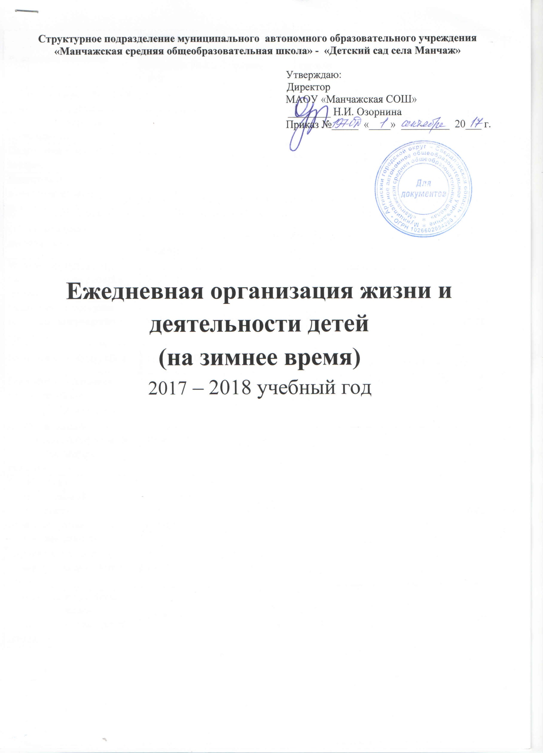Структурное подразделение муниципального автономного образовательного учреждения
«Манчажская средняя общеобразовательная школа» - «Детский сад села Манчаж»

Утверждаю:
Директор
МАОУ «Манчажская СОШ»
________ Н.И. Озорнина
Приказ №_____ «____» _________ 20___ г.

Ежедневная организация жизни и деятельности детей
(на зимнее время)
2017 – 2018 учебный год

Режимные моменты | Группа раннего возраста № 1 и № 2 | II младшая группа | средняя группа | старшая  группа | подготовительная  группа
Прием, осмотр, измерение температуры, утренняя гимнастика, игровая деятельность | 7.30 – 8.30 | 7.30 – 8.50 | 7.30 – 8.50 | 7.30 – 8.50 | 7.30 – 8.50
Подготовка к завтраку, завтрак | 8.30 – 9.20 | 8.50 – 9.15 | 8.50 – 9.15 | 8.50 – 9.10 | 8.50 – 9.10
Подготовка  к образовательной деятельности | 9.20 – 9.30 | 9.15 – 9.30 | 8.15 – 9.20 | 9.10– 9.15 | 9.10 – 9.15
Образовательная деятельность | 9.30 – 9.55 (по подгруппам) | 9.20 -10.00 | 9.20 – 10.10 | 9.20– 10.55 | 9.15 – 11.05
Игровая деятельность, индивидуальная работа с детьми | 9..55-10.30 | 10.00 – 10.30 | 10.10 – 10.30 | - | -
Подготовка к прогулке, прогулка, возвращение с прогулки | 10.30 – 11.40 | 10.30 – 12.00 | 10.30 – 12.10 | 10.55 – 12.15 | 11.05 – 12.20
Подготовка к обеду, обед | 11.40 – 12.00 | 12.00 – 12.30 | 12.10 – 12.30 | 12.15 – 12.40 | 12.20 - 12.45
Подготовка к дневному сну, дневной сон | 12.00–15.00 | 12.30 – 15.00 | 12.30 – 15.00 | 12.40 – 15.00 | 12.45 – 15.00
Постепенный подъем, оздоровительная гимнастика, воздушные и водные процедуры,  полдник | 15.00 – 15.30 | 15.00 – 15.30 | 15.00 – 15.30 | 15.00 – 15.25 | 15.00 – 15.20
Подготовка к образовательной деятельности, образовательная и совместная деятельность | 15.30-15.55  (по подгруппам) | 15.30 – 16.00 | 15.30 – 16.10 | 15.25 – 15.55 | 15.20 – 16.00
Игровая деятельность, индивидуальная работа с детьми | 15.55 – 17.00 | 16.00 – 17.00 | 16.10 – 17.00 | 15.55 – 17.00 | 16.00 – 17.10
Подготовка к прогулке, прогулка, игровая деятельность, уход детей домой | 17.00 – 18.00 | 17.00 – 18.00 | 17.00 – 18.00 | 17.00 – 18.00 | 17.10 – 18.00

Режимные моменты | 1-2 (группа раннего возраста) | 2 – 3 года  ( группа раннего возраста  № 2) | 3 – 4 года  (2 младшая группа) | 4 – 5 лет  (средняя группа) | 5 – 6 лет  (старшая группа) | 6 – 7 лет  (подготови  тельная  группа)
Прием, осмотр, измерение температуры, утренняя гимнастика, игровая деятельность | 7.30 – 8.30 |  | 7.30 – 8.50 | 7.30 – 8.50 | 7.30 – 8.50 | 7.30 – 8.50
Подготовка к завтраку,  завтрак | 8.30 – 9.20 |  | 8.50 – 9.15 | 8.50 – 9.15 | 8.50 – 9.10 | 8.50 – 9.10
Подготовка  к образовательной деятельности | 9.20 – 9.30 |  | 9.15 – 9.30 | 8.15 – 9.20 | 9.10– 9.15 | 9.10 – 9.15
Образовательная  деятельность | 9.30 - 9.40 (1 подгруппа)  9.45 – 9.55 (2 подгруппа) |  | 9.20 -10.00 | 9.20 – 10.10 | 9.20– 10.55 | 9.15 – 11.05
Игровая деятельность, индивидуальная работа с детьми | 9.55 - 10.30 |  | 10.00 – 10.30 | 10.10 – 10.30 | - | -
Подготовка к прогулке, прогулка, возвращение с прогулки | 10.30 – 11.30 |  | 10.30 – 12.00 | 10.30 – 12.10 | 10.55 – 12.15 | 11.05 – 12.20
Подготовка к обеду, обед | 11.40 – 12.00 |  | 12.00 – 12.30 | 12.10 – 12.30 | 12.15 – 12.40 | 12.20 - 12.45
Подготовка к дневному сну, дневной сон | 12.00–15.00 |  | 12.30 – 15.00 | 12.30 – 15.00 | 12.40 – 15.00 | 12.45 – 15.00
Постепенный подъем, оздоровительная  гимнастика, воздушные и водные процедуры,  полдник | 15.00 – 15.30 |  | 15.00 – 15.30 | 15.00 – 15.30 | 15.00 – 15.25 | 15.00 – 15.20
Подготовка к  образовательной  деятельности,  образовательная и совместная деятельность | 15.40 - 15.50 |  | 15.30 – 16.00 | 15.30 – 16.10 | 15.25 – 15.55 | 15.20 – 16.00
Игровая деятельность, индивидуальная работа с детьми | 15.55 – 16.30 |  | 16.00 – 17.00 | 16.10 – 17.00 | 15.55 – 17.00 | 16.00 – 17.10
Подготовка к прогулке, прогулка, игровая деятельность, уход детей домой | 16.30 – 18.00 |  | 17.00 – 18.00 | 17.00 – 18.00 | 17.00 – 18.00 | 17.10 – 18.00

